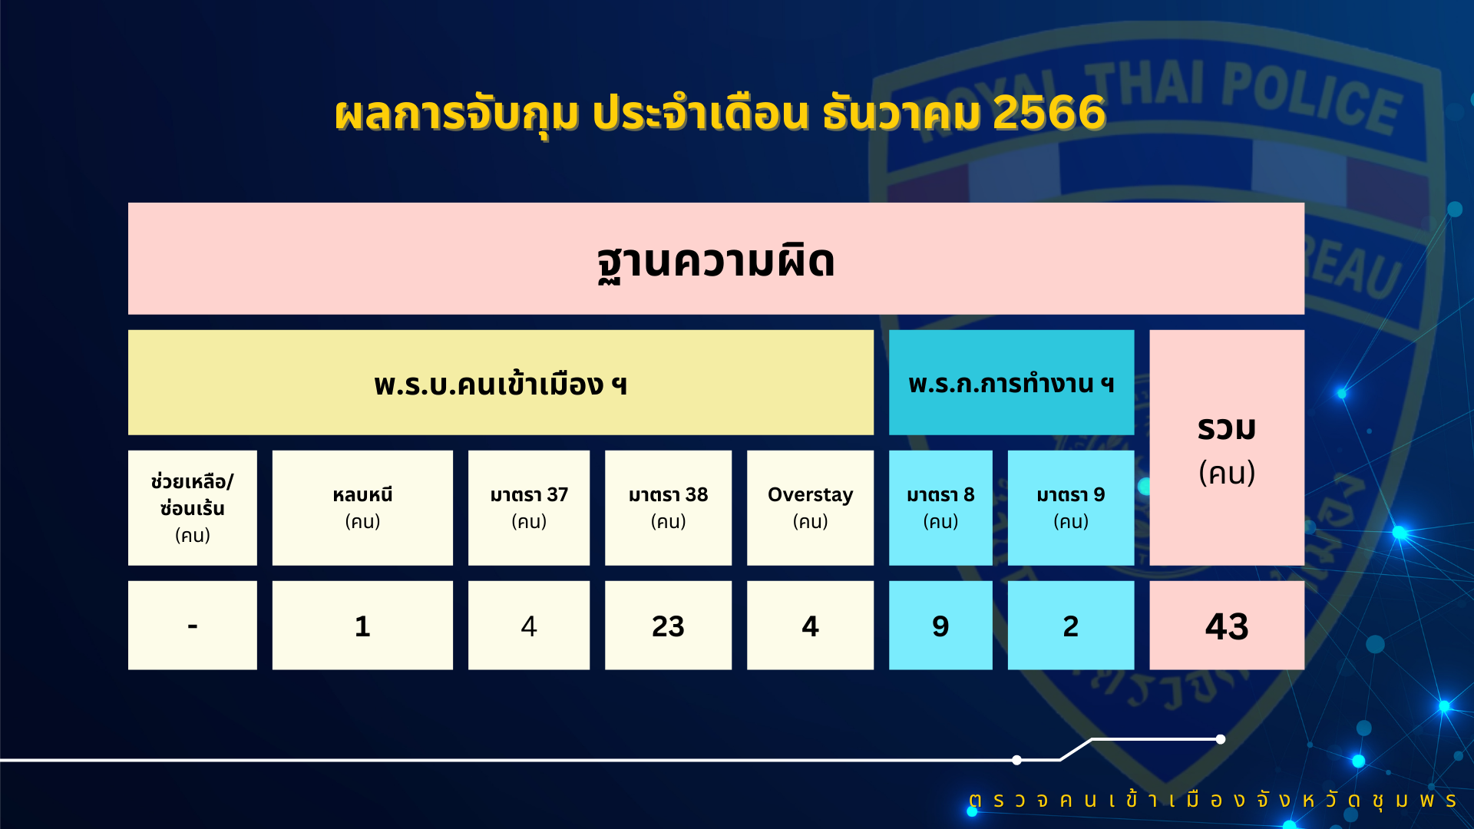

ข้อมูล ณ วันที่ 31 ธ.ค.66

รายงานการปฏิบัติราชการ ประจำเดือน ธันวาคม 2566
งานสืบสวนปราบปราม

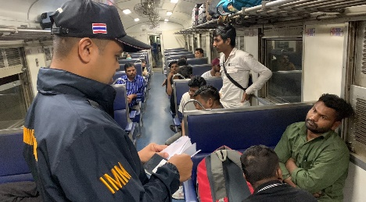
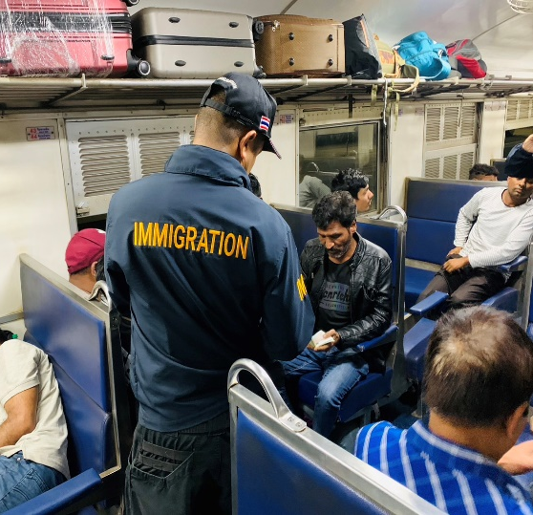
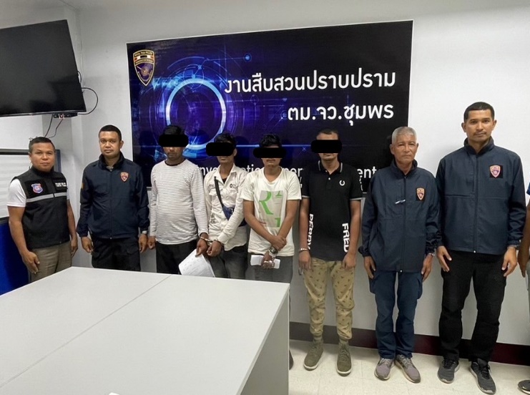
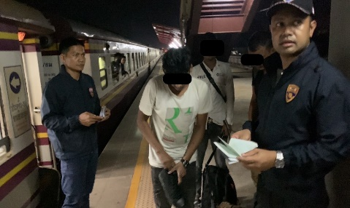
เมื่อวันที่ 20 ธ.ค.66 เวลา 01.00 น. ภายใต้การอำนวยการของ พล.ต.ต.ทรงโปรด สิริสุขะ ผบก.ตม.6, พ.ต.อ.ศุภโชค หยงสตาร์ รอง ผบก.ตม.6 โดย พ.ต.ท.พิระวัตร์ วงศ์ศิริเมธีกุล สวญ.ตม.จว.ชุมพร สั่งการให้ พ.ต.ท.สันติ มณีรัตน์ สว.ตม.จว.ชุมพร นำกำลังชุดสืบสวนฯ ออกตรวจสอบพื้นที่รับผิดชอบห้วงระดมก่อนเทศกาลปีใหม่ มีผลการปฏิบัติ ดังนี้
จับกุม 1. Mr.MD RAHMATULLAH อายุ 20 ปี ส.อินเดีย overstay 127 วัน
2. Mr.MOHAMMAD KAMRUZZAMA อายุ 22 ปี ส.อินเดีย overstay 127 วัน
3. Mr.ALI FARMAN อายุ 31 ปี ส.อินเดีย overstay 244 วัน
4. Mr.NOOR MOHAMMAD อายุ 40 ปี ส.อินเดีย overstay 242 วัน
ข้อหา “เป็นบุคคลต่างด้าวอยู่ในราชอาณาจักรโดยการอนุญาตสิ้นสุด”
สถานที่จับกุม สถานีรถไฟชุมพร ต.ท่าตะเภา อ.เมือง จ.ชุมพร นำส่ง พงส.สภ.เมืองชุมพร ดำเนินการตามกฎหมายต่อไป

ตม.จว.ชุมพร ตรวจเข้มสถานีรถไฟ
จับกุ﻿ม ชาวอินเดีย OVERSTAY จำนวน 4 ราย

ข้อมูล ณ วันที่ 31 ธ.ค.66

